2017年度

梨树县安全生产监督管理局部门决算

2018年 9 月

目 录

第一部分 部门概况
一、主要职能
二、机构设置及部门决算单位构成
第二部分 2017年度部门决算表
一、收入支出决算总表
二、收入决算表
三、支出决算表
四、财政拨款收入支出决算总表
五、一般公共预算财政拨款支出决算表
六、一般公共预算财政拨款基本支出决算表
七、一般公共预算财政拨款“三公”经费支出决算表
八、政府性基金预算财政拨款收入支出决算表
第三部分 2017年度部门决算情况说明
第四部分 名词解释

第一部分 部门概况
一、主要职能
（一）承担县安全生产监督管理委员会的日常工作。贯彻落实国家有关安全生产的法律、法规和方针政策；研究提出安全生产工作重大活动和重要措施的建议；组织县政府安全生产大检查和专项督查；参与研究产业政策、固定资产投资、科技发展等方面涉及安全生产的工作；指导协调安全生产行政执法工作；
（二）依法行使安全生产综合监督管理职权，指导、协调和监督全县安全生产工作；编制安全生产发展规划；分析和预测安全生产形势，协调和解决安全生产中的重大问题。
（三）负责发布安全生产信息，综合管理安全生产伤亡事故调度统计和安全生产行政执法分析工作；依法组织协调各类伤亡事故的调查处理和办理结案工作；组织协调重特大事故应急救援工作。
（四）负责综合监督管理专项安全整治工作。
（五）指导、协调安全生产检测检验工作；组织实施对工矿商贸企业安全生产条件和有关设备（特种设备除外）进行检测检验、安全评价、安全培训、安全咨询等社会中介组织的资质管理工作。
（六）组织、指导全县安全生产宣传教育工作，负责安全生产监督管理人员的资格考核工作，依法组织、指导并监督特种作业人员（特种设备作业人员除外）的考核工作。
（七）依法监督检查新建、扩建、改建工程项目安全设施与主体工程同时设计、同时施工、同时投产使用情况；依法监督检查生产经营单位作业场所安全卫生情况和重大危险源监控、重大事故隐患的整改工作；依法查处不具备安全生产条件的生产经营单位。
（八）拟定全县安全生产科技规划，组织、指导安全生产科学技术研究、技术示范和技术推广工作。
（九）承办县政府交办的其它事项。
二、机构设置及部门决算单位构成
根据上述职责，梨树县安全生产监督管理局内设5个机构，分别为: 综合科、监督管理一科、监督管理二科、监督管理三科、宣传教育法规科。下设4家预算单位，分别为:
- 梨树县安全生产监督管理局本
2.梨树县职业卫生监督所
3.梨树县安全生产监察大队
4.梨树县安全生产宣传教育中心
2017年实有人员 36 人，其中：在职人员 36人，离退休人员5 人。

第二部分 2017年度部门决算表

收入支出决算
部门：安监局 |  |  |  |  | 金额单位：万元
收 入 |  |  | 支 出
项 目 | 行次 | 金额 | 项 目 | 行次 | 金额
栏 次 |  | 1 | 栏 次 |  | 2
一、财政拨款收入 | 1 | 339.17 | 一、一般公共服务支出 | 17
其中：政府性基金预算财政拨款 | 2 | 0.00 | 二、外交支出 | 18
二、上级补助收入 | 3 | 0.00 | 三、国防支出 | 19
三、事业收入 | 4 | 0.00 | 四、公共安全支出 | 20
四、经营收入 | 5 | 0.00 | 五、教育支出 | 21
五、附属单位上缴收入 | 6 | 0.00 | 六、科学技术支出 | 22
六、其他收入 | 7 | 28.26 | 八、社会保障和就业支出 | 23 | 26.79
 |  |  | 九、医疗卫生与计划生育支出 |  | 10.17
 |  |  | 十四、资源勘探信息等支出 |  | 290.48
 |  |  | 十九、住房保障支出 |  | 9.62
 | 8 |  |  | 24
本年收入合计 | 9 | 367.43 | 本年支出合计 | 25 | 337.06
用事业基金弥补收支差额 | 10 |  | 结余分配 | 26
年初结转和结余 | 11 | 26.71 | 其中：提取职工福利基金 | 27
其中：项目支出结转和结余 | 12 |  | 转入事业基金 | 28
 | 13 |  | 年末结转和结余 | 29 | 57.08
 | 14 |  | 其中：项目支出结转和结余 | 30
 | 15 |  |  | 31
总计 | 16 | 394.14 | 总计 | 32
一、收入支出决算总表

二、收入决算表
三、支出决算表
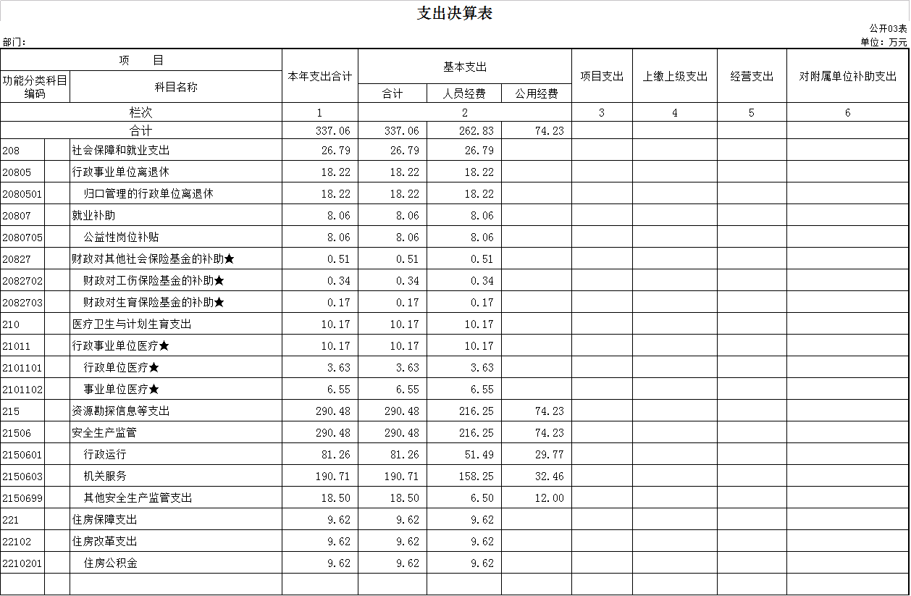
四、财政拨款收入支出决算表

五、一般公共预算财政拨款收入支出
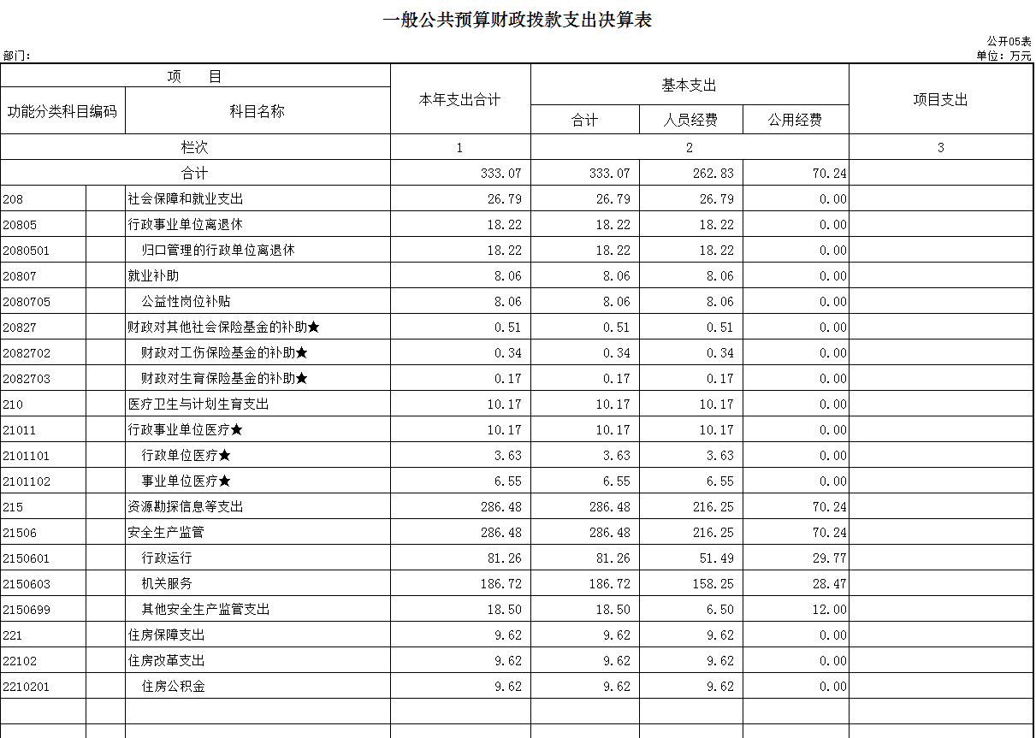
六、一般公共预算财政拨款基本支出决算表
部门：安监局 |  |  |  |  |  |  | 金额单位：万元
人员经费 |  |  | 公用经费
科目  编码 | 科目名称 | 金额 | 科目  编码 | 科目名称 | 金额 | 科目  编码 | 科目名称 | 金额
301 | 工资福利支出 | 214.86 | 302 | 商品和服务支出 | 70.23 | 310 | 其他资本性支出
30101 | 基本工资 | 111.23 | 30201 | 办公费 | 14.84 | 31001 | 房屋建筑物购建
30102 | 津贴补贴 | 74.16 | 30202 | 印刷费 | 15.82 | 31002 | 办公设备购置
30103 | 奖金 |  | 30203 | 咨询费 | 1.50 | 31003 | 专用设备购置
30104 | 其他社会保障缴费 | 10.80 | 30204 | 手续费 |  | 31005 | 基础设施建设
30106 | 伙食补助费 |  | 30205 | 水费 |  | 31006 | 大型修缮
30107 | 绩效工资 | 8.38 | 30206 | 电费 |  | 31007 | 信息网络及软件购置更新
30108 | 机关事业单位基本养老保险缴费 |  | 30207 | 邮电费 |  | 31008 | 物资储备
30109 | 职业年金缴费 |  | 30208 | 取暖费 |  | 31009 | 土地补偿
30199 | 其他工资福利支出 | 10.29 | 30209 | 物业管理费 | 0.04 | 31010 | 安置补助
303 | 对个人和家庭的补助 | 47.98 | 30211 | 差旅费 | 11.95 | 31011 | 地上附着物和青苗补偿
30301 | 离休费 |  | 30212 | 因公出国（境）费用 |  | 31012 | 拆迁补偿
30302 | 退休费 | 18.22 | 30213 | 维修(护)费 |  | 31013 | 公务用车购置
30303 | 退职（役）费 |  | 30214 | 租赁费 | 6.00 | 31019 | 其他交通工具购置
30304 | 抚恤金 |  | 30215 | 会议费 |  | 31020 | 产权参股
30305 | 生活补助 | 0.65 | 30216 | 培训费 | 0.20 | 31099 | 其他资本性支出
30306 | 救济费 |  | 30217 | 公务接待费 | 0.70 | 304 | 对企事业单位的补贴
30307 | 医疗费 |  | 30218 | 专用材料费 |  | 30401 | 企业政策性补贴
30308 | 助学金 |  | 30224 | 被装购置费 |  | 30402 | 事业单位补贴
30309 | 奖励金 |  | 30225 | 专用燃料费 |  | 30403 | 财政贴息
30310 | 生产补贴 |  | 30226 | 劳务费 | 2.50 | 30499 | 其他对企事业单位的补贴
30311 | 住房公积金 | 19.43 | 30227 | 委托业务费 |  | 307 | 债务利息支出
30312 | 提租补贴 |  | 30228 | 工会经费 |  | 30701 | 国内债务付息
30313 | 购房补贴 |  | 30229 | 福利费 |  | 30707 | 国外债务付息
30314 | 采暖补贴 |  | 30231 | 公务用车运行维护费 | 4.82 | 399 | 其他支出
30315 | 物业服务补贴 |  | 30239 | 其他交通费用 | 0.19 | 39906 | 赠与
30399 | 其他对个人和家庭的补助支出 | 9.68 | 30240 | 税金及附加费用
 |  |  | 30299 | 其他商品和服务支出
人员经费合计 |  | 262.84 | 公用经费合计 |  |  |  |  | 70.23

七、一般公共预算财政拨款“三公”经费支出决算表
部门：安监局 |  |  |  |  |  |  |  |  |  |  | 单位：万元
2017年度预算数 |  |  |  |  |  | 2017年度决算数
合计 | 因公出国（境）费 | 公务用车购置及运行费 |  |  | 公务接待费 | 合计 | 因公出国（境）费 | 公务用车购置及运行费 |  |  | 公务接待费
合计 | 因公出国（境）费 | 小计 | 公务用车  购置费 | 公务用车  运行费 | 公务接待费 | 合计 | 因公出国（境）费 | 小计 | 公务用车  购置费 | 公务用车  运行费 | 公务接待费
1 | 2 | 3 | 4 | 5 | 6 | 7 | 8 | 9 | 10 | 11 | 12
6.5 |  | 5.2 |  | 5.2 | 1.3 | 5.51 |  | 4.81 |  | 4.81 | 0.70

八、政府性基金预算财政拨款收入支出决算表

部门：安监局 |  |  |  |  |  |  |  |  |  |  |  |  |  |  |  | 金额单位：万元
科目编码 |  |  | 科目名称 | 年初结转和结余 |  |  | 本年收入 |  |  | 本年支出 |  |  | 年末结转和结余
 |  |  | 科目名称 | 合计 | 基本支出结转 | 项目支出结转和结余 | 合计 | 基本  支出 | 项目  支出 | 合计 | 基本  支出 | 项目  支出 | 合计 | 基本支出结转 | 项目支出结转和结余
 |  |  |  |  |  |  |  |  |  |  |  |  |  |  | 项目支出结转 | 项目支出结余
类 | 款 | 项 | 栏次 | 1 | 2 | 3 | 4 | 5 | 6 | 7 | 8 | 9 | 10 | 11 | 12 | 13
类 | 款 | 项 | 合计

第三部分 2017年度部门决算情况说明

一、关于安监局2017年度收入支出决算总体情况说明
安监局2017年收入总计 367.43 万元，比2016年增加100.58万元，增长37.69 %；支出总计337.06万元，增加37.87万元，增长12.66%。主要原因：收入，财政预算拨款增加。支出，工资调整，购买固定资产等。
二、关于安监局2017年度收入决算情况说明
本年收入合计367.43万元，其中：财政拨款收入 339.17 万元，占 92.3%；其他收入 28.26 万元，占 7.7 %。
三、关于安监局2017年度支出决算情况说明
本年支出合计 337.06 万元，其中：基本支出 337.06万元，占 100%。
四、关于安监局2017年度财政拨款收入支出决算总体情况说明
安监局2017年财政拨款收支总决算 339.17 万元，财政拨款收支总计比2016年各增加101.97 万元，增长30 %。主要原因：工资上调，差旅费增加。
五、关于安监局2017年度一般公共预算财政拨款支出决算情况说明
（一）财政拨款支出决算总体情况
安监局2017年财政拨款支出333.07万元，占本年支出合计的 98.8 %。与2016年相比，财政拨款支出增加62.84万元，增长18 %。主要原因：工资上调。
（二）财政拨款支出决算结构情况
安监局2017年财政拨款支出 333.07万元，主要用于以下方面（按功能分类科目的类级科目逐一说明）：社会保障和就业支出26.79 万元，占8 %；医疗卫生与计划生育支出10.17万元，占 3.1%；资源勘探信息等支出286.48 万元，占86 %；住房保障支出 9.62 万元，占2.9 %。
（三）财政拨款支出决算具体情况
安监局2017年财政拨款支出年初预算为514.8 万元，支出决算为 333.07万元，完成年初预算的 64.6 %。主要原因：实际支出减少。其中：
1.归口管理的行政单位离退休、公益性岗位补贴、财政对工伤保险基金的补助、 财政对生育保险基金的补助年初预算为37.2 万元，支出决算为 26.79 万元，完成年初预算的 72 %。主要原因是实际支出减少。
2. 行政单位医疗、事业单位医疗、年初预算为 17.9 万元，支出决算为10.17 万元，完成年初预算的 56.8 %。主要原因是实际支出减少。
3.行政运行、一般行政管理事务、机关服务、 其他安全生产监管支出年初预算位415.1万元，支出决算为 286.48 万元，完成年初预算的 69 %。主要原因是实际支出减少。
4、住房公积金年初预算位44.6万元，支出决算为 9.62 万元，完成年初预算的 21.5 %。主要原因是实际支出减少。
六、关于安监局2017年度一般公共预算财政拨款基本支出决算情况说明
安监局2017年财政拨款基本支出 333.07 万元，其中：
人员经费262.84 万元，主要包括：基本工资、津贴补贴、社会保障缴费、绩效工资、其他工资福利支出、退休费、生活补助、住房公积金、对个人和家庭的补助支出。
公用经费 70.23 万元，主要包括：办公费、印刷费、咨询费、物业管理费、差旅费、租赁费、公务接待费、劳务费、公务用车运行维护费、其他交通费用、。
七、关于安监局2017年度一般公共预算财政拨款“三公”经费支出决算情况说明
（一）“三公”经费财政拨款支出决算总体情况说明
安监局2017年“三公”经费财政拨款支出预算为 6.5 万元，支出决算为5.51 万元，完成预算的 85 %。其中：公务用车购置及运行费支出决算为4.81 万元，完成预算的 92.5%；公务接待费支出决算为 0.7 万元，完成预算的 53.85 %。2017年“三公”经费支出决算数小于预算数的主要原因公务用车运行费、公务接待费相对降低。
2017年“三公”经费财政拨款支出决算数比2016年减少2.89万元，降低34.4 %。其中：公务用车购置及运行费支出减少2.29 万元，降低27 %；公务接待费支出减少0.6万元，降低46 %。主要原因控制三公经费支出。
（二）“三公”经费财政拨款支出决算具体情况说明
2017年“三公”经费财政拨款支出决算中，公务用车购置及运行费支出决算为4.81 万元，占87.3 %；公务接待费支出决算为 0.7 万元，占 12.7 %。具体情况如下：
1.公务用车购置及运行费支出 4.81万元。其中公务用车运行支出为 4.81 万元，主要用于公车运行维护。2017年，开支财政拨款的公务用车保有量为4 辆。
2.公务接待费支出 0.7 万元，主要用于接待上级部门检查。全年国内公务接待 30批次， 175 人次。
2017年“三公”经费支出决算数小于预算数的主要原因：公车运行维护费、公务接待费相对减少。
八、关于安监局2017年度一般公共预算财政拨款“三公”经费支出决算情况说明
（一）机关运行经费支出情况
2017年安监局的机关运行经费财政拨款支出 102.85 万元，比2016年增加51.83 万元。主要原因是行政运行费用增加。
（二）国有资产占用情况
截至2017年12月31日，现有车辆 1 辆，其中：一般执法执勤用车 1 辆。安监局原有3辆公务用车，1辆执法车，其中3辆于2017年4月底政府收回。

第四部分 名词解释

一、财政拨款收入：指财政当年拨付的资金。
二、其他收入：包括银行存款利息收入、
三、基本支出：指为保障机构正常运转、完成日常工作任务而发生的人员支出和公用支出等各项支出。
四、对附属单位补助支出：指纳入安监局部门预算的事业单位用财政补助收入之外的收入对附属单位补助发生的支出。
五、年初结转和结余：指以前年度尚未完成、结转到本年仍按原规定用途继续使用的资金，或项目已完成等产生的结余资金。
六、结余分配：指事业单位按照事业单位会计制度规定，从非财政补助结余中分配的事业基金和职工福利基金等。
七、年末结转和结余：指事业单位按有关规定结转到下年或以后年度继续使用的资金，或项目已完成等产生的结余资金。
八、“三公”经费财政拨款支出：指通过财政拨款资金安排的公务用车购置及运行费和公务接待费支出。其中，公务用车购置及运行费指单位购置公务用车支出及公务用车使用过程中所发生的租用费、燃料费、维修费、过桥过路费、保险费、安全奖励费等支出；公务接待费指单位按规定开支的各类公务接待支出。
九、机关运行经费：为保障行政单位（含参照公务员法管理的事业单位）运行用于购买货物和服务的各项资金，包括办公及印刷费、邮电费、差旅费、会议费、福利费、日常维修费、专用材料及一般设备购置费、办公用房水电费、办公用房取暖费、办公用房物业管理费、公务用车运行维护费以及其他费用。

